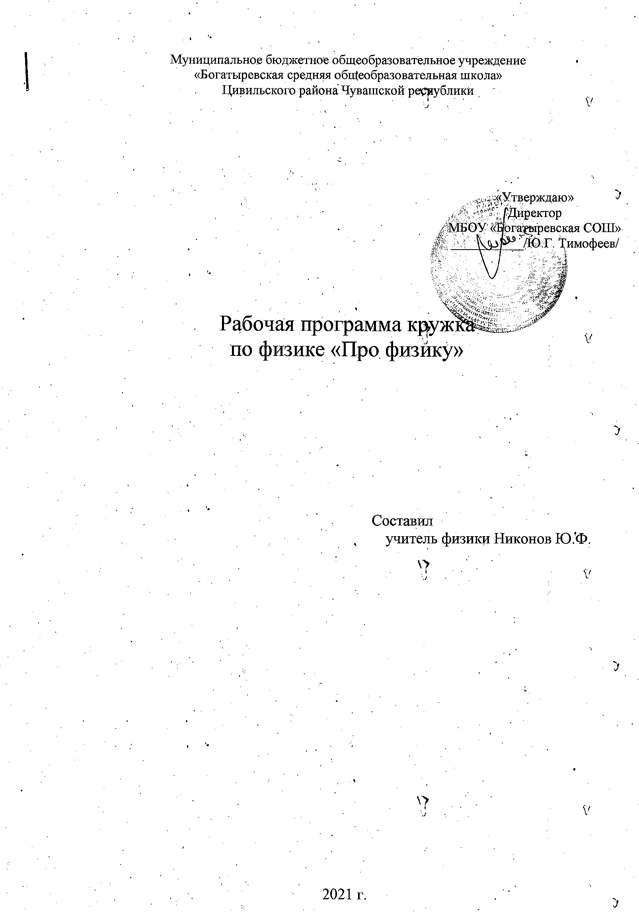

Пояснительная записка
Исследовательская деятельность является средством освоения действительности и его главные цели – установление истины, развитие умения работать с информацией, формирование исследовательского стиля мышления. Особенно это актуально для обучающихся 10-13 лет, поскольку в этом возрасте происходит развитие главных познавательных особенностей развивающейся личности. Результатом этой деятельности является формирование познавательных мотивов, исследовательских умений, субъективно новых для обучающихся знаний и способов деятельности. Данная программа позволяет обучающимся ознакомиться с методикой организации и проведения экспериментально-исследовательской деятельности в современном учебном процессе по физике, ознакомиться со многими интересными вопросами физики на данном этапе обучения, выходящими за рамки школьной программы, расширить целостное представление о данной науке. Экспериментальная деятельность будет способствовать развитию у учащихся умения самостоятельно работать, думать, экспериментировать в условиях школьной лаборатории, а также совершенствовать навыки аргументации собственной позиции по определённым вопросам. Содержание программы соответствует познавательным возможностям школьников.
Новизна и отличительные особенности. Реализация программного материала способствует ознакомлению обучающихся с организацией коллективного и индивидуального исследования, побуждает к наблюдениям и экспериментированию, позволяет чередовать коллективную и индивидуальную деятельность.
Актуальность программы. Дидактический смысл деятельности помогает обучающимся связать обучение с жизнью. Знания и умения, необходимые для организации исследовательской деятельности, в будущем станут основой для организации и планирования жизнедеятельности.
Педагогическая целесообразность программы заключается в том, что обучающиеся получают возможность посмотреть на различные проблемы с позиции ученых, ощутить весь спектр требований к научному исследованию. Так же существенную роль играет овладение детьми навыков работы с научной литературой: поиск и подбор необходимых литературных источников, их анализ, сопоставление с результатами, полученными самостоятельно. У обучающихся формируется логическое мышление, память, навыки публичного выступления перед аудиторией, ораторское мастерство.
Возрастная группа: 7-8 классы
Курс рассчитан на 1 год обучения, 1 час в неделю. Всего 32 часов.
Обучение осуществляется при поддержке Центра образования естественно-научной направленности «Точка роста», который создан для развития у обучающихся естественно-научной, математической, информационной грамотности, формирования критического и креативного мышления, совершенствования навыков естественно-научной направленности, а также для практической отработки учебного материала по учебному предмету «Физика».
Цель: создание условий для успешного освоения обучающимися основ исследовательской деятельности.

Задачи: Обучающие:
- формировать представление об исследовательской деятельности;
- обучать знаниям для проведения самостоятельных исследований;
- формировать навыки сотрудничества.

Развивающие:
- развивать умения и навыки исследовательского поиска;
- развивать познавательные потребности и способности
Планируемые результаты
Личностные результаты:
  - формирование положительного отношения к исследовательской деятельности;
  - формирование интереса к новому содержанию и новым способам познания;
  - ориентирование понимания причин успеха в исследовательской деятельности.
  - формирование ответственности, самокритичности, самоконтроля;
  - умение рационально строить самостоятельную деятельность;
  - умение грамотно оценивать свою работу, находить её достоинства и недостатки;
  - умение доводить работу до логического завершения.
Метапредметные результаты характеризуют уровень сформированности универсальных способностей обучающихся, проявляющихся в познавательной и практической деятельности:
  - умение сравнивать, анализировать, выделять главное, обобщать;
  - умение рационально строить самостоятельную деятельность;
  - осознанное стремление к освоению новых знаний и умений, к достижению более высоких результатов.
  - уметь выделять ориентиры действия в новом материале в сотрудничестве с педагогом;
  - планировать свое действие в соответствии с поставленной задачей и условиями ее реализации, в том числе во внутреннем плане.
Предметные результаты:
- уметь осуществлять поиск нужной информации для выполнения исследования с использованием дополнительной литературы в открытом информационном пространстве, в т.ч. контролируемом пространстве Интернет;
  - уметь высказываться в устной и письменной формах;
  - владеть основами смыслового чтения текста;
  - анализировать объекты, выделять главное;
  - осуществлять синтез;
  - проводить сравнение, классификацию по разным критериям;
  - устанавливать причинно-следственные связи.

Формы и виды деятельности
Формы обучения:
- групповая, организация парной работы;
- фронтальная, обучающиеся синхронно работают под управлением педагога;
- индивидуальная, обучающиеся выполняют индивидуальные задания в течение части занятия или нескольких занятий.
Тип занятий – комбинированный. Занятия состоят из теоретической и практической частей, причём большее количество времени занимает практическая часть.
Методы обучения (по внешним признакам деятельности преподавателя и учащихся):
  - Лекции – изложение педагогом предметной информации.
  - Семинары – заранее подготовленные сообщения и выступление в группе и их обсуждение.
  - Дискуссии – постановка спорных вопросов, отработка отстаивать и аргументировать свою точку зрения.
  - Обучающие игры – моделирование различных жизненных ситуаций с обучающей целью.
  - Ролевые игры – предложение обучающихся стать персонажем и действовать от его имени в моделируемой ситуации.
  - формат деловых, организационно-деятельностных игр, ориентированных на работу детей с проблемным материалом,
  - Презентация – публичное представление определенной темы.
  - Практическая работа – выполнение упражнений.
  - Самостоятельная работа – выполнение упражнений совместно или без участия педагога.
  - Творческая работа – подготовка, выполнение и защита творческих проектов учащимися.
По источнику получения знаний:
  - словесные;
  - наглядные:
    - демонстрация плакатов, схем, таблиц, диаграмм, моделей;
    - использование технических средств;
    - просмотр кино- и телепрограмм;
  - практические:
    - практические задания;
    - тренинги;
    - деловые игры;
    - анализ и решение конфликтных ситуаций и т.д.;
По степени активности познавательной деятельности учащихся:
    - объяснительный;
    - иллюстративный;
    - проблемный;
    - частично-поисковый;
    - исследовательский.

Содержание курса

Физика и физические методы изучения природы (3 часа)

Техника безопасности. Введение. Определение геометрических размеров тел. Изготовление измерительного цилиндра. Измерение толщины листа бумаги

Молекулярная физика (2 часа)
Диффузия в быту. Физика вокруг нас

Механические явления (25 часов)
Механическое движение. Средняя скорость движения. Инерция.
Масса. История измерения массы. Измерение массы самодельными весами. Всё имеет массу? Определение массы воздуха в комнате.
Закон Гука. Сила тяжести. Силы мы сложили. Трение исчезло.
Давление. Определение давления бруска и цилиндра. Почему не все шары круглые? Глубоководный мир: обитатели и погружение. Подъем из глубин. Барокамера. Покорение вершин. Изменение давления и самочувствие человека. Выдающийся ученый Архимед. Мертвое море. "Вычисление работы и мощности, совершенной школьником при подъеме с 1 на 2 этаж".
Я использую рычаг, блок и наклонную плоскость.
Превращение энергии.
Обобщение материала (2 часа)
Физика вокруг нас.

Тематическое планирование

№  Заня-  тия | Наименование разделов и тем | Использование оборудования центра естественнонаучной и технологической направленностей  «Точка роста»
 | Физика и физические методы изучения природы (3 часа)
1. | Техника безопасности. Введение. Определение геометрических размеров тел | Комплект посуды и оборудования для  ученических опытов
2. | Изготовление измерительного цилиндра | Оборудование для  лабораторных работ и ученических опытов
3. | Измерение толщины листа бумаги
 | Молекулярная физика (2 часа)
4 | Диффузия в быту | Цифровая лаборатория ученическая (физика, химия, биология): Цифровой датчик  температуры
5. | Физика вокруг нас
 | Механические явления (25 часов)
6. | Средняя скорость движения
7. | Инерция
8. | Масса. История измерения массы | Весы электронные учебные 200 г
9 | Защита мини-проектов «Мои весы» | Компьютерное  оборудование
10 | Измерение массы самодельными весами | Компьютерное оборудование с видеокамерой для  детального рассмотрения опыта, выведенного на экран.
11 | Определение массы 1 капли воды | Весы электронные  учебные 200 г
12 | Всё имеет массу? Определение массы  воздуха в комнате | Оборудование для  демонстраций
13 | Закон Гука | Оборудование для  демонстраций
14 | Сила тяжести | Оборудование для лабораторных работ и  ученических опытов (на базе комплектов для ОГЭ)
15 | Силы мы сложили…
16 | Трение исчезло… | Оборудование для лабораторных работ и  ученических опытов (на базе комплектов для ОГЭ)
17 | Давление. Определение давления бруска и цилиндра | Оборудование для лабораторных работ и  ученических опытов (на базе комплектов для ОГЭ)
18 | Почему не все шары круглые?
19 | Глубоководный мир: обитатели
20 | Глубоководный мир: погружение
21 | Подъем из глубин. Барокамера
22 | Покорение вершин
23 | Изменение давления и самочувствие  человека | Цифровая лаборатория ученическая (физика, химия, биология):  Цифровой датчик температуры Цифровой датчик давления
24 | Выдающийся ученый Архимед
25 | Выдающийся ученый Архимед
26 | Мертвое море
27 | "Вычисление работы, совершенной школьником при подъеме с 1 на 2 этаж"
28 | «Вычисление мощности развиваемой школьником при подъеме с 1 на 2 этаж»
29 | Я использую рычаг, блок, наклонную плоскость | Оборудование для лабораторных работ и  ученических опытов (на базе комплектов для ОГЭ)
30 | Превращение энергии
 | Обобщение материала (2 часа)
31-32 | Физика вокруг нас

Интернет-ресурсы:
- Сайт для учителей и родителей "Внеклассные мероприятия" - Режим доступа: http://school-work.net/zagadki/prochie/
- Сайт Министерства образования и науки Российской Федерации - Режим доступа: http://mon.gov.ru/pro/
- Единая коллекция Цифровых Образовательных ресурсов - Режим доступа: http://school-collection.edu.ru/
- Издательский дом "Первое сентября" - Режим доступа: http://1september.ru/
- Проектная деятельность учащихся / авт.-сост. М.К.Господникова и др.. http://www.uchmag.ru/estore/e45005/content

